**TUGAS**

**PENGOLAHAN CITRA DIGITAL**

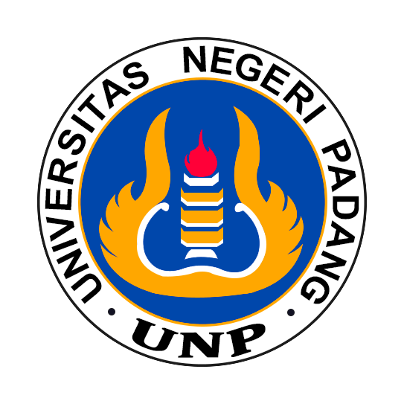

**DISUSUN OLEH:**

**NAJWA ALAWIYAH SIREGAR**

**22346040**

**Dosen pengampu:**  **Melri Deswina, S.Pd., M.Pd.T**

**PRODI INFORMATIKA**

**DEPARTEMEN ELEKTRONIKA**

**FAKULTAS TEKNIK**

**UNIVERSITAS NEGERI PADANG**

**2024/2025**

Carilah minimal 3 artikel/jurnal yang terkait dengan pengolahan citra digital baca lalu fikirkan satu judul artikel/jurnal yang harus saudara buat

buatkan latar belakang alasan kenapa saudara mengangkat judul tersebut.

**"A Survey on Image Processing Techniques for Digital Image Restoration"**

Artikel ini berfokus pada teknik-teknik pengolahan citra yang digunakan untuk restorasi citra digital, seperti penghilangan noise, peningkatan kualitas gambar, dan teknik pemulihan untuk gambar yang rusak atau kualitas rendah. Studi ini mengkaji berbagai algoritma restorasi dan teknik filtrasi yang sering diterapkan dalam citra medis, citra satelit, dan lain-lain.

**Latar Belakang:**

Pengolahan citra digital telah menjadi bidang yang sangat penting dengan berbagai aplikasi di berbagai industri, mulai dari kesehatan hingga astronomi. Dalam proses pengambilan, penyimpanan, atau transmisi citra, sering kali muncul degradasi yang dapat mengurangi kualitas gambar. Faktor-faktor seperti noise (gangguan), blur (kabur), dan kompresi dapat menyebabkan detail citra hilang atau menjadi kurang jelas. Kualitas citra yang rendah ini berdampak negatif pada analisis dan interpretasi, terutama di bidang-bidang kritis seperti radiologi medis, di mana gambar digunakan untuk diagnosa, atau pada gambar satelit untuk pemantauan lingkungan.

Restorasi citra digital bertujuan untuk memulihkan citra yang terdegradasi atau meningkatkan kualitas citra ke keadaan yang mendekati aslinya. Berbagai teknik restorasi telah dikembangkan, mulai dari metode filtering klasik, pendekatan berbasis transformasi, hingga metode yang lebih maju seperti algoritma machine learning dan deep learning. Teknik-teknik ini telah membantu meningkatkan kualitas dan akurasi citra secara signifikan.

Mengangkat topik **"A Survey on Image Processing Techniques for Digital Image Restoration"** sangat relevan karena survei ini akan mengulas dan membandingkan berbagai pendekatan dan algoritma dalam restorasi citra digital. Selain itu, survei ini akan membahas aplikasi-aplikasi utama teknik-teknik tersebut dalam berbagai bidang, seperti:

* **Citra Medis**: Meningkatkan kualitas gambar MRI, CT scan, atau X-ray agar detail penting lebih jelas dan diagnosis lebih akurat.
* **Citra Satelit**: Menghilangkan noise atau distorsi yang mungkin terjadi akibat atmosfer atau alat pengambilan gambar, sehingga citra lebih dapat diandalkan untuk pemantauan kondisi bumi.
* **Citra Historis atau Kuno**: Memulihkan citra-citra historis yang telah rusak atau mengalami perubahan kualitas seiring waktu.

Dengan melakukan kajian literatur ini, diharapkan dapat diperoleh pemahaman yang lebih baik tentang teknik-teknik restorasi citra yang paling efektif dan inovatif, serta potensi pengembangan lebih lanjut dalam teknologi restorasi citra digital. Penelitian ini diharapkan menjadi landasan bagi peneliti atau praktisi untuk memilih metode yang paling sesuai dengan kebutuhan aplikasinya.

**Referensi:**

1. Gonzalez, R. C., & Woods, R. E. (2018). *Digital Image Processing* (4th Edition). Pearson Education. – Buku ini membahas teknik pengolahan citra dasar, termasuk filtering dan transformasi yang sering digunakan dalam restorasi citra.
2. Burger, W., & Burge, M. J. (2016). *Digital Image Processing: An Algorithmic Introduction Using Java* (2nd Edition). Springer. – Buku ini menyajikan berbagai algoritma pengolahan citra, termasuk teknik penghilangan noise dan peningkatan kualitas gambar.
3. Zhang, Y., Tian, J., & Wei, Z. (2019). *A Review on Image Denoising Methods Using Deep Learning and Conventional Techniques*. *IEEE Access*, *7*, 149300-149317. – Artikel ini membandingkan teknik denoising berbasis deep learning dengan metode konvensional, relevan untuk studi restorasi citra.
4. Chan, T. F., & Shen, J. (2005). *Image Processing and Analysis: Variational, PDE, Wavelet, and Stochastic Methods*. SIAM. – Buku ini mengulas berbagai teknik matematis dalam restorasi citra, seperti pendekatan variational dan transformasi wavelet.
5. Ronneberger, O., Fischer, P., & Brox, T. (2015). *U-Net: Convolutional Networks for Biomedical Image Segmentation*. MICCAI. – Walaupun berfokus pada segmentasi, metode U-Net ini banyak diterapkan dalam restorasi citra medis untuk pemulihan detail yang hilang pada citra.

Referensi-referensi ini mendukung pentingnya survei tentang teknik restorasi citra digital dan memberikan dasar teoritis serta metodologis untuk mengkaji efektivitas teknik-teknik pengolahan citra yang ada.